Avtale
om Meklingsutvalg for [***]
mellom
[***] og [***]
(Partene)
og
[***]
(Utvalgsmedlemmet)

[***] 2020

- Partene oppnevner herved i henhold til Kontrakten, og Utvalgsmedlemmet påtar seg herved oppdraget som medlem av Meklingsutvalg (PRIME) for “[***]”, jf. NTK artikkel 37. Prosjektintegrert mekling som er erstattet med ovennevnte bestemmelse om Meklingsutvalg.
PRIME skal bestå av [***](leder), [***] og [***].
Dersom det skjer endringer i PRIMEs sammensetning, kan så vel Partene som Utvalgsmedlemmet si opp denne avtale med en måneds skriftlig varsel, jf. pkt. 7.
- Utvalgsmedlemmet har avgitt habilitetserklæring (vedlegg 2) som Partene finner tilfredsstillende. Utgangspunktet her er at Utvalgsmedlemmet forplikter seg til ikke personlig å påta seg oppdrag for eller mot henholdsvis [***] og/eller [***] uten at dette godkjennes skriftlig av partene.
- Partene og Utvalgsmedlemmet er innforstått med at PRIMEs arbeid skal skje innen rammer angitt i vedlegg l, og for øvrig slik Partene og PRIME til enhver tid blir enige om.
- Partene påtar seg overfor hverandre følgende forpliktelser i tilknytning til PRIMEs arbeid:
  - Ingen av Partene kan i tvist for andre fora enn PRIME påberope seg innrømmelser eller vurderinger gitt av den annen av Partene under prosesser for PRIME.
  - Ingen av Partene kan i tvist for andre fora enn PRIME påberope seg Utvalgsmedlemmet som vitne.
- Utvalgsmedlemmet skal holde hemmelig all informasjon han mottar i tilknytning til Kontrakten og PRIMEs virksomhet og som ikke allerede er alminnelig kjent. Mottatte dokumenter og elektroniske filer skal oppbevares i en form som sikrer mot at uvedkommende får adgang til dem.
- For sitt arbeid skal Utvalgsmedlemmet motta honorar som dekkes med en halvpart fra hver av Partene. Honoraret utbetales slik:
  - Honoraret beregnes etter medgått tid til forberedende arbeid, avtalte besøk til anleggsstedet, møter med partene og i PRIME, og etterarbeid. Timesatsen er NOK [***] eks. mva. Reisetid til/fra møter mv. inngår som betalt tid.
Avtalte reiser refunderes basert på Statens satser, alternativt for dokumenterte kostnader uten påslag.
  - Utvalgsmedlemmet sender faktura med hhv 50 % av påløpt honorar til [***] og [***] ved utløpet av hvert kvartal. Fakturaen skal vise medgåtte timer siden siste faktura, samlet honorar, nødvendige opplysninger om merverdiavgift, samt utbetalingsmåte.
  - Betalingsfrist 30 dager.
  - Timesatsen kan kreves justert fra 1.1.2021 med en måneds varsel.
- Denne avtale gjelder inntil det første av følgende tidspunkter:
  - Den dag sluttoppgjøret etter Kontrakten er endelig.
  - Den dag tvist under sluttoppgjøret er brakt inn for domstolene.
  - En måned etter at Partene eller Utvalgsmedlemmet ved skriftlig varsel har sagt opp denne avtale. Slik oppsigelse kan skje uten angivelse av grunn.
- Denne avtale skal være undergitt og fortolkes i samsvar med norsk rett. Tvister om forståelse av denne avtalen som ikke løses i minnelighet, skal endelig avgjøres ved de alminnelige domstoler. Oslo vedtas som verneting.

[***], Dato |  | [***], Dato
[***] |  | [***]
Utvalgsmedlem |  | For [***]

[***], Dato
[***]
For [***]

Vedlegg:
- Kontraktsbestemmelser NTK artikkel 37
- Habilitetserklæring

Avtale om deltagelse i Meklingsutvalget for [***]

Vedlegg 1
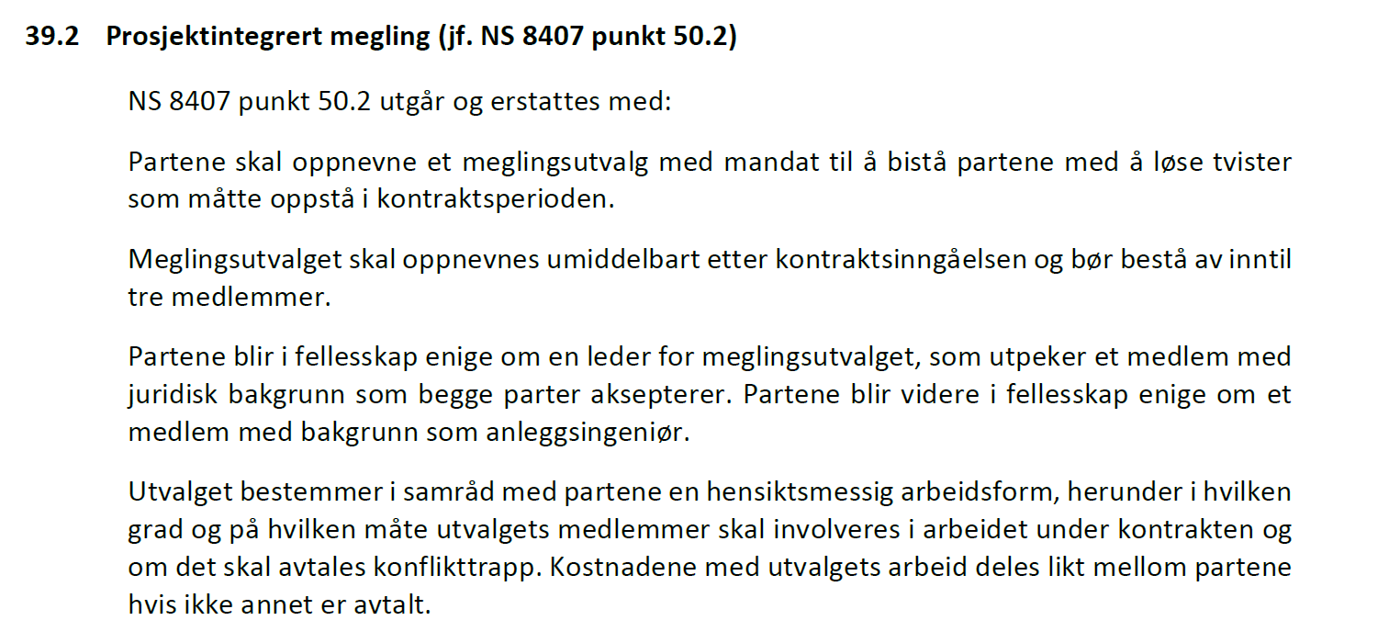
Vedlegg 2

Habilitetserklæring
Undertegnede har blitt anmodet om å delta i PRIME i anledning kontraktsforhold mellom [***] og [***]. I anledning oppdraget opplyses om følgende:

Ad [***]
[***]

Ad [***]
[***]

[***], [***] 2020

[***]

